BIOMET 3i植體系統
國華牙材提供／牙橋編輯部整理
國華牙材所代理的「BIOMET 3i」植體系統，是由美商3i Implant Innovations Inc.所研發，3i Implant Innovations Inc.是由牙周病專科醫師及工程師創立，投入大量心血於生化知識，臨床實驗、設計研發及品管製造，讓系統更為完善。包括骨再生、骨整合、植體表面處理、假牙基座設計及其美觀性都是BIOMET 3i植體系統設計的重要參考資料。

BIOMET 3i植體特色
對植體而言，與齒槽骨成功癒合的關鍵點在於植體表面與齒槽骨間建立一個是合的相互作用。BIOMET 3i經過30多年的臨床研究，證實了植體表面的態樣確實影響植入體基座的強度。植體粗糙的表面與齒槽骨結合的能量呈現正比關係；而BIOMET 3i的OSSEOTITE植體表面紋理的態樣確實有較高的骨質黏著力及較高的植體取出扭力。
3i推出OSSEOTITE表面後，仍投入大量經費積極研究下一代的植體表面處理。3i利用OSSEOTITE為基礎，研發出全新的表面處理「NanoTite」。NanoTite採用全新的奈米科技，沈澱每顆奈米刻度的Calcium Phosphate結晶體在OSSEOTITE表面上；這項技術可提升BIC (Bone To Implant Contact)，並有更好的成效。
此外，由於NanoTite植體結合OSSEOTITE表面與不連接的磷酸鈣結晶體(Cap)，使植體表面更複雜化，更能提升植體的骨整合效果，讓植體表面與新形成的骨頭完全鎖住。在早期癒合的階段提升骨頭的固定性，可引導更多植體的穩定性，並能在臨床案例上增加其可預期性。

BIOMET 3i內六角植體介紹
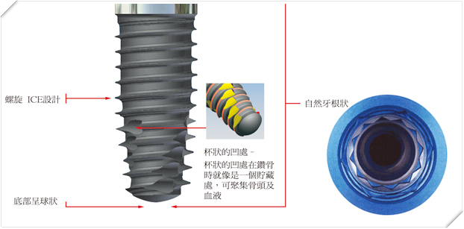
OSSEOTITE Certain Implant系統採用三重卡榫，保證不鬆脫，降低了Internal Connection產品本身的缺點，這項特色不僅可提升其可預測性，更能減少醫療時間、複雜性及植牙過程中的成本花費。

OSSEOTITE Certain Implant系統有以下幾項特色：
- 在裝置Abutment及Coping時都會聽見及感覺到Click喀嚓聲，可精準確認到定位及其穩定性。
- 無須Mount的轉接設計；六爪及十二角形連接設計，提供假牙基座更有彈性的置入。
- 每30度都循環機制，提升製作假牙的美觀性，並降低診療及技工時間。
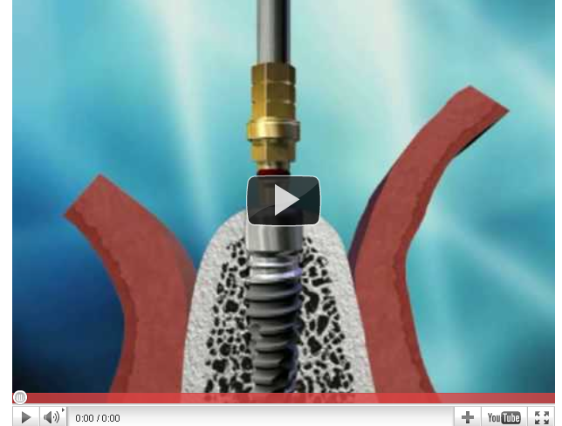
- 深入植體內部4mm的接合器，厚實的植體冠狀壁，及獨特釋放壓力的內部連結特色，都能維持一直的穩定性。
（連結網址：http://www.youtube.com/watch?feature=player_embedded&v=r-xuwBQzpeU）

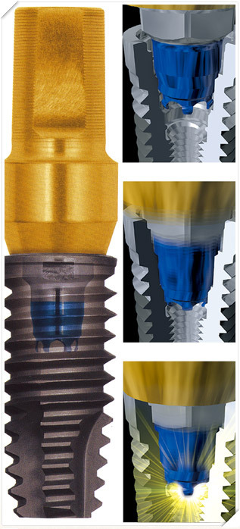
Certain Prevail植體結合了Platform Switching的設計，內縮植體與假牙基座，將較小直徑的abutment裝置在大直徑的implant platform上，更能保存骨頭，避免頰側軟組織萎縮，並提供更好的Crestal bone preservation及長期美觀的效果。OSSEOTITE及NanoTite表面處理可擴大檯面的設計，加強骨頭與implant的結合並提供Crestal bone locking；裝置Abutment及Coping時都會聽見及感覺到Click喀嚓聲，確認到定位及其穩定性。
此外，目前也推出了NanoTite Tapered PREVAIL Implant，接近自然牙科的形狀設計，可有效運用在任何位置，並可同時提升植體初期的穩定性。Certain Prevail植體也另外推出直柱狀的型態，專為骨脊較狹窄的區域所設計。

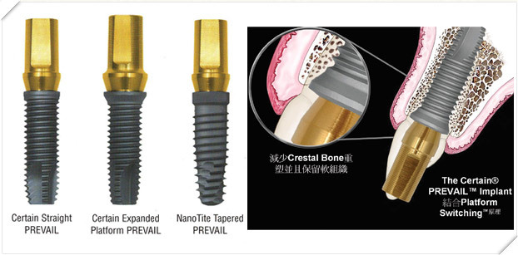
Certain Prevail植體還結合了冠部斜角的設計，內縮植體與假牙基座介面，更能保存骨頭，避免頰側軟組織萎縮。每個植體配件都有顏色區別，更可確保與Abutment正確的結合。

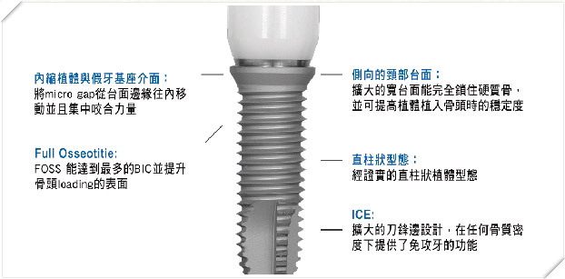

- 國華牙材
- 聯絡電話：02-2226-1770
- 想了解更多：國華牙材

